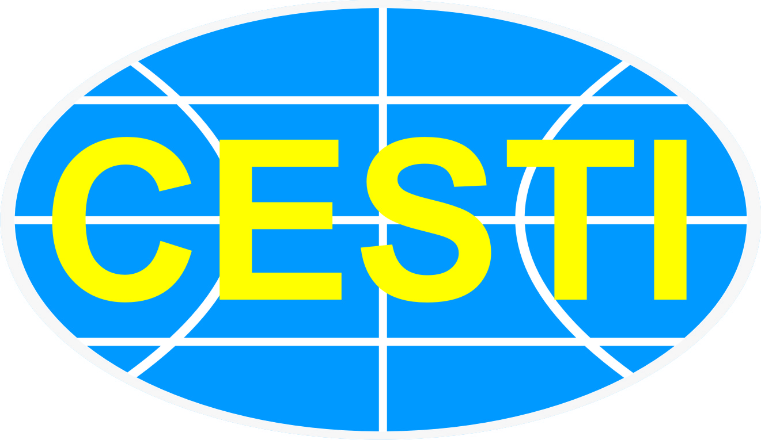  ISO 9001:2015 | TRUNG TÂM THÔNG TIN VÀ THỐNG KÊ KHOA HỌC VÀ CÔNG NGHỆ TP. HCM |  | 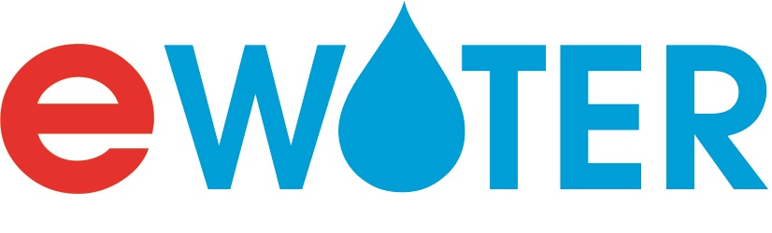 | CÔNG TY TNHH EWATER ENGINEERING

PHIẾU ĐĂNG KÝ
Tham dự hội thảo giới thiệu công nghệ và thiết bị
“Công nghệ Ion hóa xử lý cáu cặn lò hơi không dùng hóa chất”
Tên đơn vị:
Địa chỉ:
Điện thoại: Fax:
Giám đốc:
Email: Website:
Đăng ký tham dự hội thảo giới thiệu công nghệ và thiết bị, chủ đề “Công nghệ Ion hóa xử lý cáu cặn lò hơi không dùng hóa chất” tổ chức vào lúc 8 giờ 30 ngày 18 tháng 05 năm 2018 tại Sàn Giao dịch công nghệ TP. HCM – Techmart Daily, số 79 Trương Định, Phường Bến Thành, Quận 1, TP. HCM .
Danh sách tham dự:
Stt | Họ và tên | Chức vụ | Điện thoại | Email

ngày tháng … năm 2018
Đại diện đơn vị
(ký tên, đóng dấu)

Vui lòng gửi Phiếu đăng ký qua fax, email hoặc
địa chỉ bên dưới trước ngày 17/5/2018:
Trung tâm Thông tin và Thống kê Khoa học và Công nghệ
Phòng Thông tin Công nghệ
79 Trương Định, P. Bến Thành, Q.1, TP. HCM
ĐT: (028) 38221635
Fax: (28) 3829 1957
DĐ: 0913 155 799 (gặp anh Nghĩa)
Email: thanhnghia@cesti.gov.vn; ttcn@cesti.gov.vn

